Муниципальное дошкольное образовательное учреждение детский сад общеращвивающего вида с приоритетным осуществлением деятельности по художественно-эстетическому развитию детей №5

Образовательная область

«Познавательное развитие, речевое развитие, художественно-эстетическое развитие»

Конспект НОД

Тема: «Экскурсия в зоопарк».

II младшая группа

Разработала воспитатель:
Степанова Мария Михайловна.

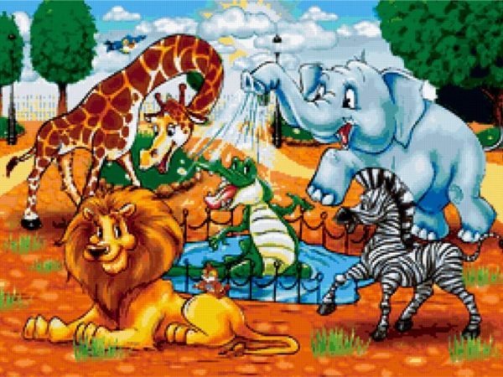

г. Комсомольск-на-Амуре
2016
Программные задачи:
Развивать у детей познавательные способности и творческое воображение; активизировать речь детей; формировать предпосылки поисковой деятельности, интеллектуальной инициативы; развивать умения определять методы решения проблемы с помощью взрослого; воспитывать свободно творческую личность.
Материал: Иллюстрации с изображением животных, живущих в теплых странах и в сибирских лесах; игрушки-животные, кубики для клеток, билеты в зоопарк.
Предварительная работа: чтение художественной литературы: С.Я. Маршак «Детки в клетке», К. Дмитриев «Зоопарк на столе», А. Клыков «Лисица», В. Степанов «Животные».
Ход деятельности:
Воспитатель: Здравствуйте, дети! Сегодня мы с вами отправимся на экскурсию в зоопарк, но сначала, я вам загадаю несколько загадок.
1. В жаркой Африке гуляет,
Длинной шеей удивляет,
Сам высокий, будто шкаф,
Жёлтый, в пятнышках … (жираф).

2. Эту хитрую плутовку
Знают здешние леса.
Кто наводит страх на зайцев?
Это рыжая… (лиса).

3. Он всю зиму в шубе спал,
Лапу левую сосал,
а проснулся, стал реветь...
Это что за зверь? ...(Медведь)

4. Среди всех животных суши
Он по весу – чемпион.
У него большие уши,
Длинный хобот – это ... (слон).

5. На спине его горбы -
Там запас еды, воды...
Узнали? Как его зовут?
Двугорбый великан … (верблюд).
Воспитатель: Скажите, пожалуйста, о ком эти загадки?
Дети: О животных!
Воспитатель: Правильно! А какие виды животных вы знаете?
Дети: Дикие и домашние животные.
Воспитатель: А чем они отличаются друг от друга?
Дети: Домашние животные живут дома. Рядом с человеком, а дикие – в лесу.
Воспитатель: Правильно, молодцы. А сейчас пойдем на экскурсию в зоопарк. Хотите?
Дети: Да!
Воспитатель: Но прежде чем отправиться на экскурсию, нам надо вспомнить правила поведения в зоопарке и купить билеты. Билет я дам тому, кто правильно ответит на вопросы: «Как нужно вести себя в зоопарке?», «Как называют детеныша слона?», «Чем питается обезьяна?», «Какая шея у жирафа?», «Какого цвета крокодил?», «Какого цвета зебра?».
Дети: (Дети могут отвечать на вопросы хором, после чего получают билеты в зоопарк).
Воспитатель: Посмотрите, перед вами животные. Назовите зверей справа.
Дети: Слон, тигр, обезьяна, крокодил зебра, лев. Бегемот.
Воспитатель: Все эти животные живут далеко отсюда, в других странах. И если бы не зоопарк, мы могли бы увидеть их только на картинках или в кино. Вы, наверное, обратили внимание, что в зоопарке над клетками висят таблички, на которых написано «Животных кормить запрещается». Как вы думаете, почему?
Дети: (ответы детей).
Воспитатель: Представьте, что вам целый день будут давать конфеты, печенье, свежий хлеб, бананы и многое другое. Что будет с вами к концу дня?
Дети: Заболят животы и зубы!
Воспитатель: Верно. И животные на воле тоже не едят целый день. Кроме того, многие люди не знают, что можно есть тому или иному животному, и бросают в клетки что попало. Животные могут заболеть и даже умереть. А что еще не стоит делать в зоопарке?
Дети: Подходить близко к клеткам и просовывать туда руки.
Воспитатель: Правильно, ведь клетка - это дом животного, и он будет его охранять. И, конечно же, нельзя шуметь в зоопарке! А сейчас мы поиграем. Я назову животного, живущего в зоопарке, а вы все вместе должны показать, как это животное ходит.
Дети: (Изображают обезьяну, тигра, слона и т.д.).
Воспитатель: Молодцы! А теперь давайте проверим, насколько хорошо вы знаете разных животных.
Игра «Зоопарк».
Педагог показывает детям картинку, а они описывают животное по внешнему виду и рассказывают, что любит кушать это животное.
Игра «Кто лишний?»
Педагог перечисляет животных, а дети на слух должны определить, какое из названных животных лишнее и сказать, почему.
Воспитатель: Итак, начинаем: волк, лиса, кошка, заяц.
Дети: Лишняя – кошка, потому что остальные звери дикие, а кошка - домашнее животное.
Воспитатель: Правильно. Продолжаем: собака, корова, жираф, лошадь.
Дети: Лишнее животное – жираф, потому что он относиться к диким животным.
Воспитатель: Молодцы! Скажите, вам понравилось наше занятие?
Дети: Да!
Воспитатель: А теперь нам нужно сделать, так, чтобы волчонок не выбежал из клетки. Проведите прямые линии.
Воспитатель выдает деткам изображение волчонка в клетке (клетка без прутьев). Нужно провести вертикальные линии. Закрыть клетку.
Дети выполняют задание, проводят карандашом прутья.
Занятие окончено.

